
PLAN LEKCJI
- Fonetyka.
- Zadanie domowe.
- Słuchanie – Sąsiedzi.
- Biernik.
- Zadanie domowe.
Jak ma na imię Pana mama? Moja mama ma na imię ________
Ile lat ma Pana tata? Mój tata ma 65 lat.
Skąd Pani jest? Jestem z Zimbabwe.
1.FONETYKA
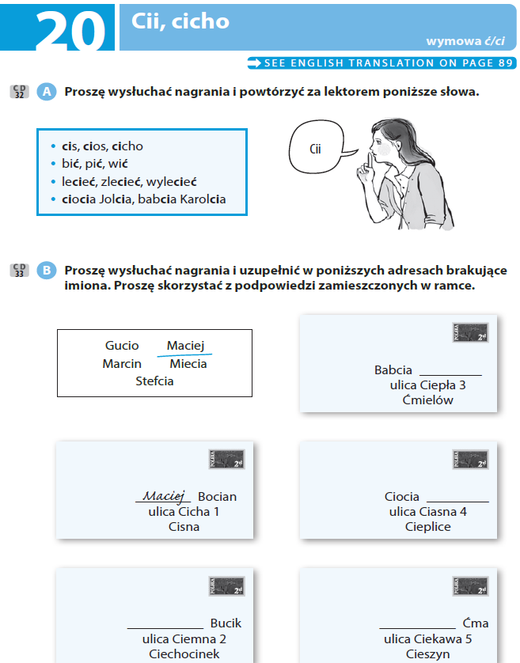

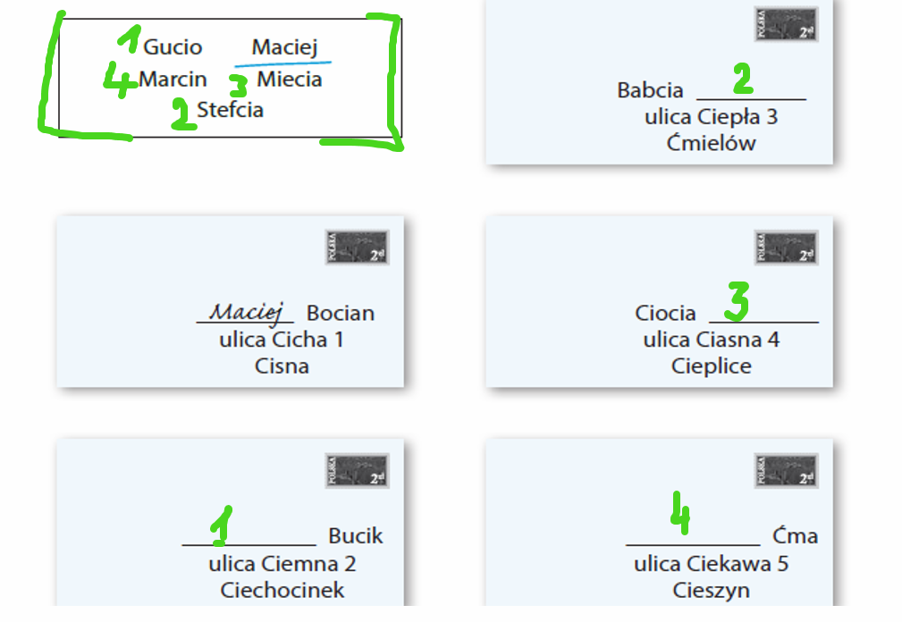
2. ZADANIE DOMOWE

ich

ich

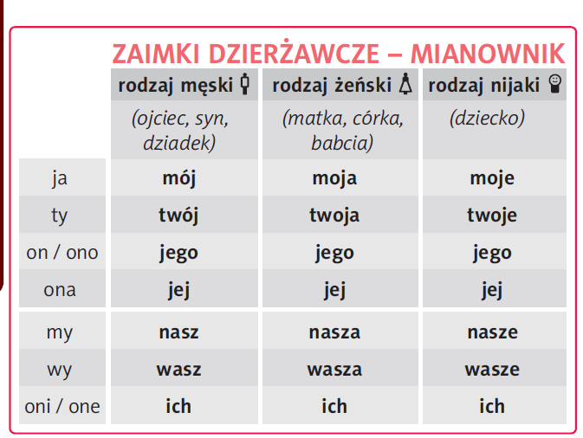
jej

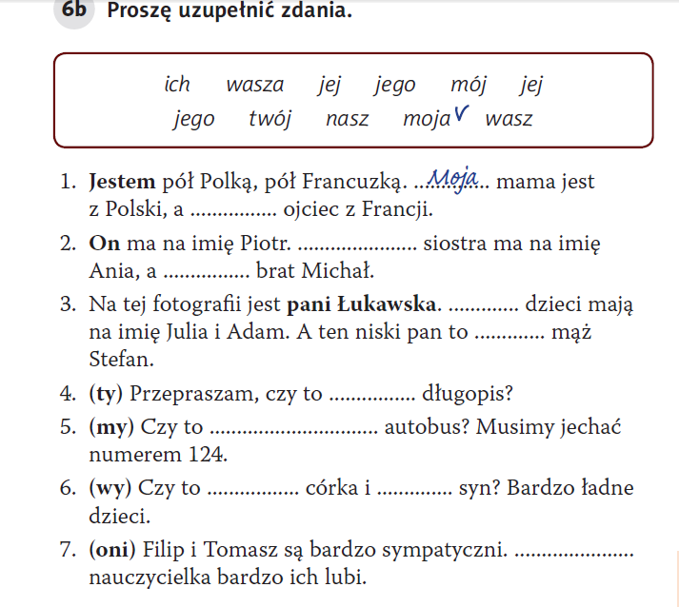
- Mój
- Jego, jego
- Jej, jej
- Twój

- Nasz
- Wasza, wasz
- Ich

3.SŁUCHANIE

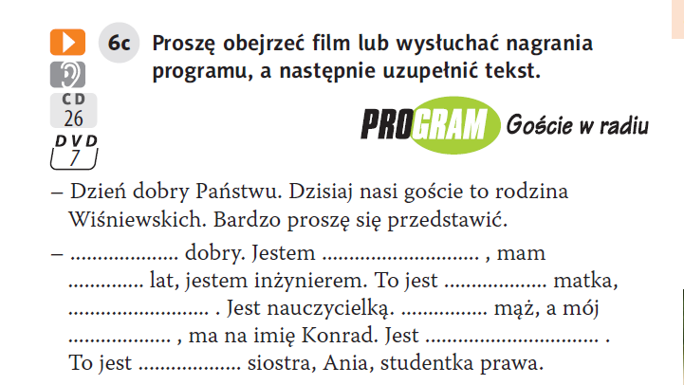
Dzień, Jan, 31, moja, Zofia, Jej, ojciec, lekarzem, moja
Prawo

4.OPOWIADANIE O WŁASNEJ RODZINIE
Czy masz brata/ siostrę?/ męża/ żonę/ dzieci/ matkę / ojca?
Moja mama/siostra ma na imię ….
Ile ma lat? Ona ma ______ 59 lat; 62 lata; 41 lat, 51 lat
Kim jest z zawodu? Pielęgniarką // Ona jest emerytką, inżynierem. // menagerem //
Mój mąż ma na imię Dominik.
On ma 40 lat.
On jest lingwistą.

m CZYJ ? ż CZYJA ? n CZYJE?
Czyj jest ten szalik?

3.SŁUCHANIE/ SĄSIEDZI – SĄSIAD / SĄSIADKA
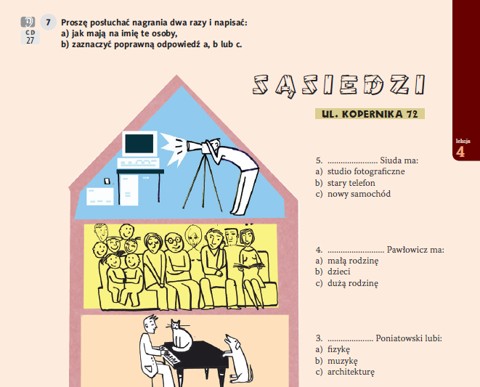

- Robert a

4. Ela c

3. Leszek b
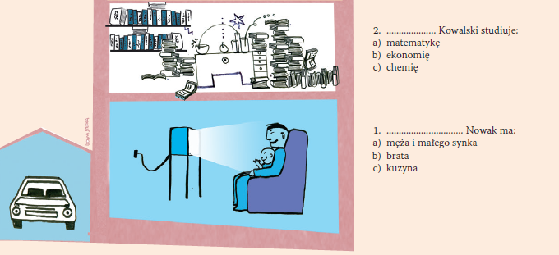

2. Michał c

1.Kinga a

Mianownik Kto? Co?
Narzędnik Kim? Czym?

5.BIERNIK / ACCUSATIV

KOGO? CO? Mieć/ lubić/ studiować+ Acc

Ona ma brata. Kogo ona ma?

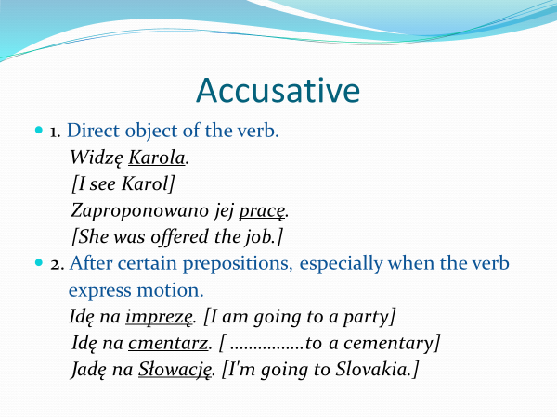

Monika lubi literaturę/ Karola. Acc
Co ona lubi?
Kogo ona lubi?

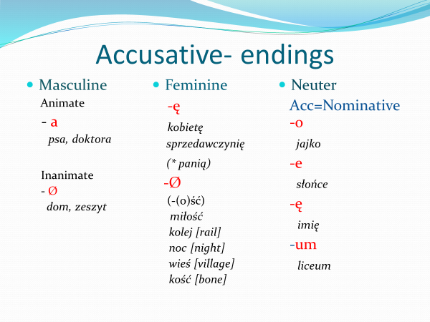

Przepraszam panią/ przepraszam pana.

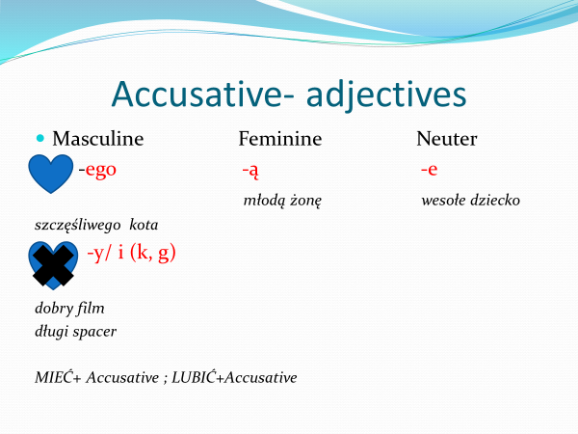
- BIERNIK -ĆWICZENIA // ż ę ; mż -a
Pies psa
Ojciec Mam ojca.
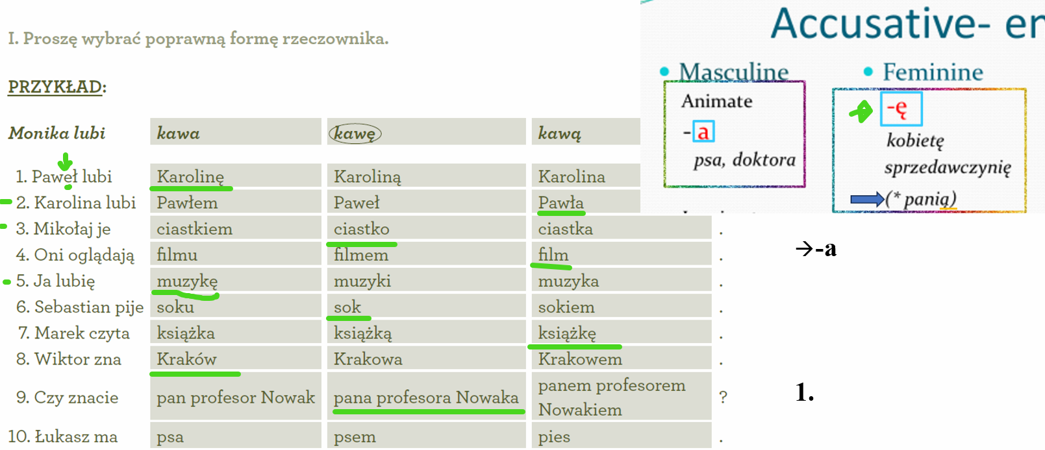

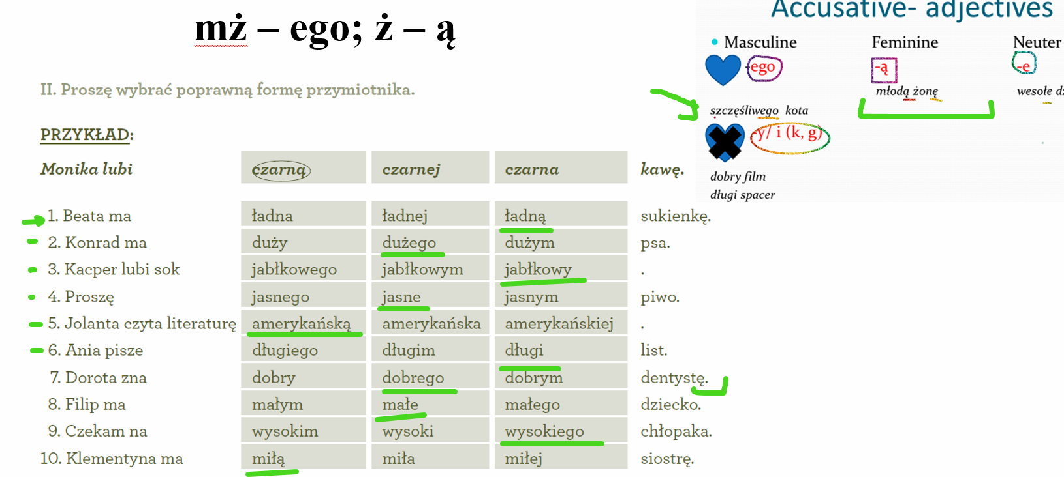
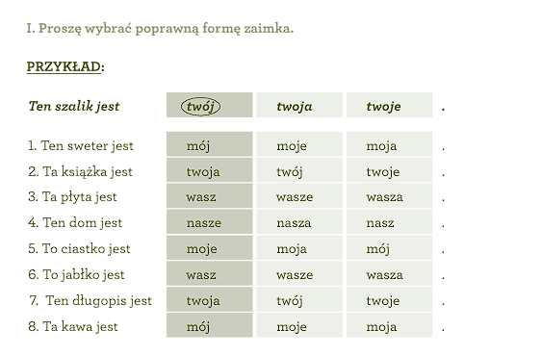
ZADANIE DOMOWE

